PROPORÇÃO E PERSPECTIVA
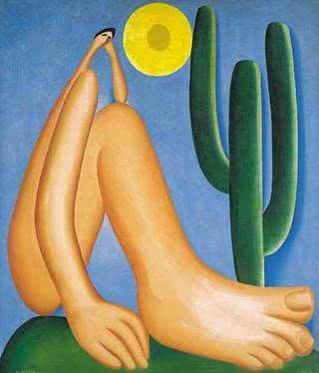
ABAPORU – TARSILA DO AMARAL

Abaporu, 1928, óleo sobre tela, 85 x 72 cm, Tarsila do Amaral, Museu de Arte Latino Americana, Buenos Aires.
Disponível em: https://pt.wikipedia.org/wiki/Abaporu#/media/Ficheiro:Abaporu.jpg. Acesso: 06 Out. 2020.

Abaporu é uma clássica pintura do modernismo brasileiro, da artista Tarsila do Amaral. O nome da obra é de origem tupi-guarani que significa "homem que come gente" (canibal ou antropófago), uma junção dos termos aba (homem), pora (gente) e ú(comer).

Esta obra marca a fase antropofágica da pintora Tarsila de Amaral que ocorreu entre 1928 e 1930. É possível identificar traços característicos da artista, como a escolha de cores fortes e inclusão de temas imaginários ou alteração da realidade.

Na pintura vemos um homem com grandes pés e mãos, e ainda o sol e um cacto. Estes elementos podem representar o trabalho físico que era o trabalho da maioria na época. Por outro lado, a cabeça pequena pode significar a falta de pensamento crítico, que se limita a trabalhar com força mas sem pensar muito, sendo então uma possível crítica para a sociedade. O homem representado transmite uma certa melancolia, pois o posicionamento da cabeça e expressão denotam alguma tristeza ou depressão. Além disso, o pé grande também pode revelar uma forte conexão do ser humano com a terra.

Quanto às cores usadas, pode haver uma clara alusão ao Brasil pois há destaque para o verde, amarelo e azul, cores predominantes da bandeira brasileira.
Referências:
https://www.culturagenial.com/abaporu/.
http://www.mac.usp.br/mac/templates/projetos/seculoxx/modulo2/modernismo/artistas/tarsila/obras.htm.

Atividade 1: Leia o texto duas vezes. Explique de maneira clara, com suas palavras, de onde vem a palavra Abaporu e o que significa.

________________________________________________________________________________________________________________________________________________________________________________________________________________________________________________
________________________________________________________________________________

Atividade 2: Qual o significado dos pés grandes e da cabeça pequena?

________________________________________________________________________________________________________________________________________________________________________________________________________________________________________________________________________________________________________________________________

Atividade 3: Observe seu próprio corpo, cabeça, braços, pernas e pés. Agora observe a imagem. Há conexão entre as proporções do seu corpo e o corpo da imagem? Explique:

________________________________________________________________________________________________________________________________________________________________________________________________________________________________________________________________________________________________________________________________

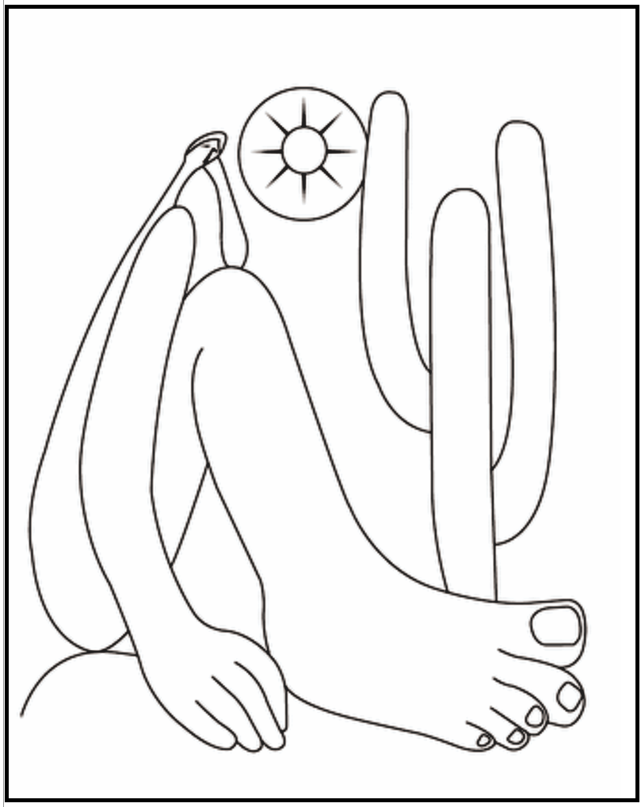
Atividade 4: Consulte um Atlas e escolha as cores de outra bandeira. Use lápis de cor e faça uma nova versão do Abaporu. Indique na linha abaixo, o nome do país cuja bandeira você escolheu.

